澎湖縣政府環境保護局
澎湖縣112年環境教育推廣專案計畫

2023世界環境日環境教育活動簡章
減塑海廢。綠藝生活

指導單位：行政院環境保護署/澎湖縣政府
主辦單位：澎湖縣政府環境保護局
協辦單位：O2 Lab 海漂實驗室、南寮環境教育園區
執行單位：與人環境股份有限公司澎湖分公司

一、企劃背景
2023年世界環境日主題「塑戰速決（Beat Plastic Pollution）」，強調我們亟需對塑膠污染採取行動十分重要。全世界每年生產超過4億噸塑膠，而其中的一半只作一次性用途，而這些一次性用途的塑膠製品卻只有不到10%被回收。據估計，每年有一千九百萬到兩千三百萬噸塑膠最終流入湖泊、河流和海洋。甚至有許多的塑膠微粒（直徑5毫米內的微小塑膠顆粒）會進入食物、水和空氣。被丟棄或焚燒的一次性塑膠危害人類健康和生物多樣性，並污染從山頂到海底的每一個生態系統，甚至影響到人類生活的每一個社區。
世界環境日的初衷即是因為我們只有一個地球，而如何幫地球解決氣候變化、自然和生物多樣性喪失，以及污染和廢棄物這三大危機的威脅非常重要。在面對不可持續的塑膠問題，通過政策和自身選擇推動變革，實踐更清潔、更綠色的生活方式，確保與自然和諧共生，用行動實踐循環經濟轉型，是促成政府和企業共同為解決塑膠污染採取措施，是解決塑膠問題的根本，也是轉型循環經濟的重要過程。
陸地上的生活所產生的塑膠廢棄物，或是海洋活動產生的廢棄漁業工具，在洋流與地形的影響下，往往在海岸帶上堆積許多的塑膠廢棄物。這些海洋廢棄物往往經過淨灘、垃圾清運的過程，再度回到末端的廢棄物處理程序之中。讓公眾了解源頭管理才是減量、減塑最快速的途徑，我們計畫運用海廢再生來思考，源頭管理是鼓勵大眾了解生活行動重要性的方法。關心海洋與土地的塑膠污染問題來採取綠生活行動，以「減塑海廢 綠藝生活」為主題，將拼貼海廢結合公共藝術參與式創作作為今年世界環境日活動規劃的主軸，透過公眾參與的藝術創作，思考廢棄物源頭減量，讓公眾能愛惜我們的環境，讓澎湖永續美好！
二、執行規劃
因應世界環境日主題「塑戰速決（Beat Plastic Pollution）」，執行團隊規劃「減塑海廢 綠藝生活」為主題的公眾參與活動，以社區參與為本案活動對象，進行活動策劃，預計辦理實體活動8場次、環保署友你友我-世界環境日線上活動1場次與澎湖縣環保局FB粉絲頁線上互動活動1場次，以及社區串連網路宣導活動。實體活動主題將環繞「終結塑膠」與「氣候素養」為主題，開放社區報名相關體驗活動，宣導澎湖海洋減塑與綠生活行動的重要性。強調綠生活行動，如果不進行源頭減量，我們只能從末端處理，並以思考海洋廢棄物的再生、再利用作為引導，透過共同的藝術創作，作為守護環境、減塑行動的重要宣言。環保署友你友我-世界環境日線上活動則以「減塑綠時尚」為主題，邀請民眾分享自己的減塑行為。此外，利用澎湖縣環保局FB粉絲專頁，以「友善環境綠時尚」的線上快問快答遊戲做互動，進行觀點宣導。各項相關活動策劃如下說明。
  - 「減塑海廢 綠藝生活」世界環境日主題活動
因應2023年世界環境日主題「塑戰速決（Beat Plastic Pollution）」，與環保署「塑戰速決永續食尚」規劃本年度澎湖縣世界環境日行動。以「氣候變遷行動」的精神開展愛護澎湖海洋環境的綠色行動。執行團隊規劃以「減塑海廢 綠藝生活」為活動企劃主概念，邀請澎湖縣社區與學校共同參與，本活動將廣邀社區居民、小學師生，以及澎湖現在地家庭共同參與海廢拼貼畫的藝術共創行動。活動環節包含澎湖海廢面面觀、海廢新生有你有我（參與式創作）、淨零綠色生活行動等環節。相關說明如下：
- 澎湖海廢面面觀：介紹海洋廢棄物的現況與生活廢棄物減量的重要性。
- 海廢新生有你有我（參與式創作）：以互動引導形式帶領民眾參與海廢拼貼畫製作。
- 淨零綠色生活行動：在活動中與活動後穿插介紹生活中的綠生活行動策略，尤其配合惜食活動的推廣，來了解低碳、無包裝、在地購買的選購重要性。
針對上述主要工作環節，本專項活動規劃為兩個部分，一為6月1日至6月12日的世界環境日社區與學校參與活動，第二部分則為6月12日的世界環境日公眾參與成果展，合計8場次活動。希望在公眾參與下，能從不一樣的視角認識生活廢棄物，並更凝聚民眾對於環境保護的向心力。相關活動規劃流程如下：
1.「減塑海廢 綠藝生活」世界環境日公眾創作活動
  - 活動日期：112年06月01日至06月12日
  - 活動時間：上午9:00-12:00或下午13:30-16:30
  - 活動合作單位：O2 Lab 海漂實驗室
  - 活動地點：至申請單位指定場所進行推廣活動
  - 活動對象：本縣之社區、學校
掃碼報名連結
  - 場次人數：預計30-40人參與
  - 報名方式：網路報名：https://reurl.cc/WGamb7
  - 招募方式： 開放七場次報名申請，預定以公開招募，環境教育曉天下平台、臉書平台進行招募。
  - 活動規劃：
本年度世界環境日主題活動以「減塑海廢 綠藝生活」為活動企劃主概念，邀請澎湖縣社區與學校共同參與，活動將廣邀社區居民、小學師生共同參與海廢拼貼畫的藝術共創行動。活動環節包含「海廢面面觀」、「海廢新生有你有我」、「綠藝生活一起來」等環節，讓大家透過聚少成多的海廢碎屑，來共同進行海廢藝術並同時完成消滅海廢的行動。世界環境日行動活動相關實施規劃請參閱下列流程表。
時間 |  | 活動單元 | 活動流程簡介 | 講師
上午場次 | 下午場次
09:00 | 13:30 | 報到 | 辦理報到 | 與人團隊
09:00-09:30 | 13:30-14:00 | 海廢面面觀 | 介紹海洋廢棄物的由來，與生活中的垃圾源頭減量的重要性 | 唐采伶  O2 Lab 海漂實驗室
09:30-10:00 | 14:00-14:30 | 當藝術遇上海廢 | 說明這次共同創作的方式與設計理念
10:00-11:30 | 14:30-16:00 | 海廢新生有你有我 | 以互動引導模式，帶領參與者共同拼貼海廢藝術畫作
11:30-12:00 | 16:00-16:30 | 綠藝生活一起來 | 介紹生活中的各種綠色生活行動方式 | 與人團隊
12:00 | 16:30 | 賦歸 | 活動結束 | -

2.「減塑海廢 綠藝生活」世界環境日公眾參與成果分享
為了讓參與的民眾能欣賞到共同創作的成果，執行團隊規劃在6月13日於南寮環境教育園區辦理「減塑海廢 綠藝生活」世界環境日公眾參與成果分享活動，活動當天除由南寮社區、湖東社區共同完成最後一哩的海廢拼貼畫作外，更邀請已參與的社區與學校代表蒞臨，共同欣賞合作成果，並將成品贈予澎湖縣環境保護局。當日活動規劃如下表說明。
時間 | 活動單元 | 活動流程簡介 | 講師/主持
上午場次
09:00 | 報到 | 辦理報到 | 與人團隊
09:00-09:30 | 海廢面面觀 | 介紹海洋廢棄物的由來，與生活中的垃圾源頭減量的重要性 | 唐采伶  O2 Lab 海漂實驗室
09:30-10:00 | 當藝術遇上海廢 | 說明這次共同創作的方式與設計理念
10:00-11:30 | 海廢新生有你有我 | 以互動引導模式，帶領參與者共同拼貼海廢藝術畫作
11:30-12:00 | 「海廢藝起來」  成果分享 | 邀請參與的社區或學校團體共同出席現場，將成品贈送給澎湖縣環境保護局，並共同宣示守護澎湖綠生活的決心 | 與人團隊
12:00 | 賦歸 | 活動結束 | -

  - 環境教育友你友我-世界環境日線上互動活動
- 主題：塑戰塑決大作戰
- 活動時間：112年6月1日- 6月15日
- 互動方式：今年世界環境日主題是「塑戰塑決」，是減塑相關的議題。規劃邀請民眾分享自己的減塑行為照片，並發在留言區與tag兩位朋友，活動時間結束後會抽出5位留言者贈送獎品。
- 貼文上線時間：112年6月1日
  - 澎湖縣環境保護局-世界環境日線上互動活動
- 主題：2023世界環境日 格外綠食尚
- 活動時間：112年6月1日- 6月15日
- 互動方式：回應環保署本年度的惜食推廣主軸，結合地方特色，規劃請線上參與者分享一道運用格外品或在地食材製作的澎湖特色菜餚，於留言區拍照分享（需說明菜色名稱），同時需tag自己的兩位好友。活動結束後會抽出5位留言者贈送獎品。
- 貼文上線時間：112年6月1日
  - 社區環境日串連行動
本年度世界環境日規劃邀請社區串連，於6月5日世界環境日前後三天內共同發文，響應本年度的淨零綠生活。相關串連貼文設計如下：
0605世界環境日知多少？

「世界環境日」至今已行之有年囉」！
1972年於斯德哥爾摩舉辦的聯合國人類環境會議，將每年的6月5日訂為「世界環境日」，並於1974年首次舉辦，時至今日已經邁入第50個周年囉！希望人類意識到環保的重要性，集結大家的環保意識與行動一起愛地球！

#2023塑戰塑決
今年度世界環境日的主題為「減塑」，提醒大眾對塑料汙染的重視
身為世界公民的一員，有什麼是我們可以做的呢？

- 使用環保袋、容器、餐具，不使用一次性餐具
- 落實垃圾分類、資源回收，積極參與環境清潔活動
- 選用綠色消費、永續認證商品，向大家推廣、分享減塑的重要性

讓我們一起「塑戰塑決」，減塑地球！

#○○社區共同迎接世界環境日 #澎湖縣政府環境保護局
#0605世界環境日 #2023塑戰塑決

三、預期效益
      - 提昇民眾參與淨零綠生活意願與行動
      - 推廣淨零綠生活中減碳減排的環境教育推廣意識
      - 擴大社區運用多元途徑參與綠生活行動
四、報名規劃
- 電話報名與諮詢：06-9216639，洪先生。
- 網路報名：https://reurl.cc/WGamb7
五、保險
依據專案合約事項，本次活動預計以購買公共意外責任險為主，若申請條件因場地有異動，則以旅行平安保險辦理，若涉及旅遊活動，則以辦理旅行平安保險為原則。
五、其他注意事項
- 為防範新冠肺炎之疫情，活動期間工作人員與參加人員皆嚴格落實防疫政策，配戴口罩，以保護自身與他人之健康安全。
- 如因天候影響，主辦單位將提前通知活動調整訊息。

附 件 一

2023世界環境日主題活動
減塑海廢 綠藝生活
簡 章

澎湖縣政府環境保護局
澎湖縣112年環境教育推廣專案計畫

2023世界環境日「減塑海廢 綠藝生活」
活動簡章

指導單位：行政院環境保護署/澎湖縣政府
主辦單位：澎湖縣政府環境保護局
協辦單位：O2 Lab 海漂實驗室、南寮環境教育園區
執行單位：與人環境股份有限公司澎湖分公司

2023世界環境日「減塑海廢 綠藝生活」活動簡章
2023世界環境日海廢拼貼藝起玩
生活在澎湖，大家都有淨灘的經驗，但撿拾回來的海廢是從哪裡來的？它們又會去哪兒呢？
陸地上的生活所產生的塑膠廢棄物，或是海洋活動產生的廢棄漁業工具，在洋流與地形的影響下，往往在海岸帶上堆積許多的塑膠廢棄物。這些海洋廢棄物往往經過淨灘、垃圾清運的過程，最終會再度回到末端的廢棄物處理程序之中。但如果我們在源頭就不製造垃圾呢？或是在撿拾回來海廢後，在給予新生命呢？
澎湖縣環境保護局在今年的世界環境日提供了一個不一樣的想像！我們邀請了O2 Lab 海漂實驗室與唐采伶老師來帶大家認識消滅海廢的重要性跟方法，而且透過趣味的互動方式，引導大家運用拼圖的方式，共同創作一個讓大家記憶深刻的海廢拼貼畫喔！
想要體驗看看美麗的海廢拼貼畫是怎麼創作與完成的嘛？歡迎社區與學校一起來發掘不一樣的海廢藝術創作！在每個人的巧手合作下，我們一起創作一個屬於澎湖的美麗畫作！也讓我們在過程中，再次確認彼此愛上澎湖綠生活的初心！
- 活動日期與時間
- 活動日期：112年06月01日至06月12日
- 活動時間：上午9:00-12:00或下午13:30-16:30
- 辦理單位：
- 主辦單位：澎湖縣環境保護局
- 協辦單位：O2 Lab 海漂實驗室、南寮環境教育園區
- 承辦單位：與人環境股份有限公司澎湖分公司
- 活動對象：社區民眾、學校團體
- 場次與人數：
- 開放7場次提供社區報名
- 每場次各30-40人
- 費用：免費
- 報名方式：
請選擇需要的時間與時段，運用電話或網路報名。
掃碼報名連結
- 電話報名：06-9269750 洪先生
- 網路報名：https://reurl.cc/WGamb7
- 活動流程：
時間 |  | 活動單元 | 活動流程簡介 | 講師
上午場次 | 下午場次
09:00 | 13:30 | 報到 | 辦理報到
09:00-09:30 | 13:30-14:00 | 海廢面面觀 | 介紹海洋廢棄物的由來，與生活中的垃圾源頭減量的重要性 | 與人團隊
09:30-10:00 | 14:00-14:30 | 當藝術遇上海廢 | 說明這次共同創作的方式與設計理念 | 唐采伶  O2 Lab 海漂實驗室  第七屆國家環境教育獎優等
10:00-11:30 | 14:30-16:00 | 海廢新生有你有我 | 以互動引導模式，帶領參與者共同拼貼海廢藝術畫作
11:30-12:00 | 16:00-16:30 | 綠藝生活一起來 | 介紹生活中的各種綠色生活行動方式 | 與人團隊
12:00 | 16:30 | 賦歸 | 活動結束 | -

- 活動諮詢與聯絡窗口
- 聯絡人：洪先生
- 電話：06-9216639、9269750
- E-mail：kai@dauding.com.tw
- 2023世界環境日海廢拼貼公眾參與活動概念草圖
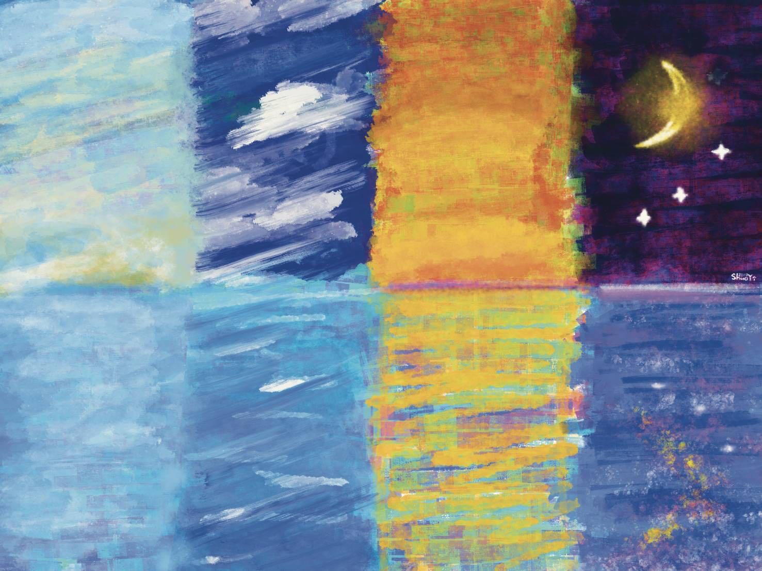
- 其他注意事項
- 為防範新冠肺炎之疫情，活動期間建議配戴口罩，以保護自身與他人之健康安全。
- 活動當天過程會以攝影、錄影，並搭配雲端連線活動等方式作為宣傳推廣之用途，若有疑慮煩請先告知執行單位。

附 件 二

2023世界環境日主題活動
減塑海廢 綠藝生活
（活動前）新聞稿

澎湖縣政府-新聞稿（活動前）
發布時間：112年05月29日
發布單位：澎湖縣政府環保局
聯 絡 人：楊銘琨 電話：06-9221778*102
標題：2023世界環境日社區、學校做夥海廢拼貼藝起玩！
內容：
2023年世界環境日主題「塑戰速決（Beat Plastic Pollution）」，強調我們亟需對塑膠污染採取行動十分重要。全世界每年生產超過4億噸塑膠，而其中的一半只作一次性用途，而這些一次性用途的塑膠製品卻只有不到10%被回收。據估計，每年有一千九百萬到兩千三百萬噸塑膠最終流入湖泊、河流和海洋。甚至有許多的塑膠微粒（直徑5毫米內的微小塑膠顆粒）會進入食物、水和空氣。
本縣要面對的不僅是生活廢棄物的處理，更多的塑膠污染來自海洋廢棄物，為了喚起民眾對海洋環境保護意識，本（112）年本縣環保局特別邀請O₂ Lab海漂實驗室海廢藝術家唐采伶老師帶領社區民眾與學生團體共同進行海廢拼貼畫的公眾藝術創作！希望透過這次與公眾的互動，提昇大家對於生活中的減塑、減購行動意識，讓廢棄物能從源頭減量。
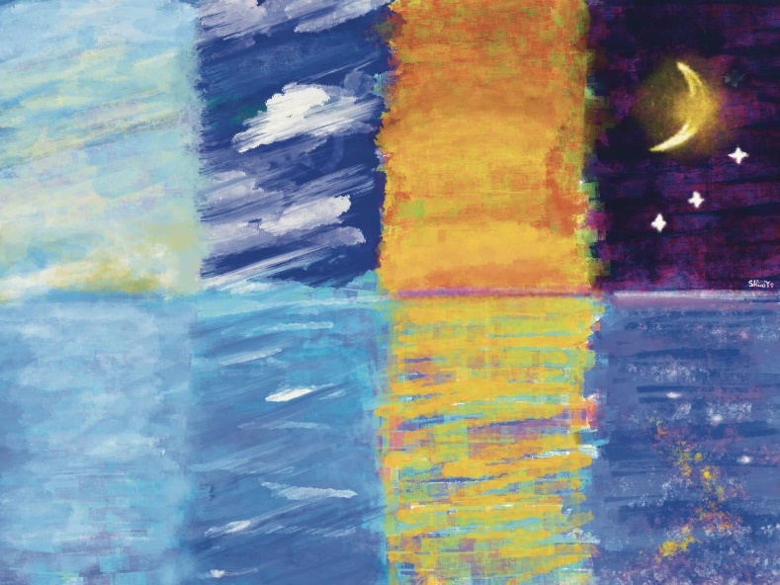
本縣環境保護局訂於112年6月1日至6月13日期間，規劃辦理7場公共參與式的海廢藝術創作活動與1場成果分享會，邀請社區或學校團體申請，共同體驗不一樣的減塑行動！歡迎有興趣的團體報名參加，讓我們透過公眾參與的藝術創作，思考廢棄物減量，能愛惜我們的環境，讓澎湖永續美好！
2023世界環境日海廢拼貼公眾參與活動概念草圖

有關2023世界環境日本縣「減塑海廢。綠藝生活」活動相關辦理資訊為：6月1日至6月13日期間，擇一指定時段，進行網路報名（https://reurl.cc/WGamb7）或電話報名（06-9269750）。相關活動諮詢：06-9216639、9269750 環境教育推廣專員 洪先生。歡迎社區或學校團體踴躍報名參與！

